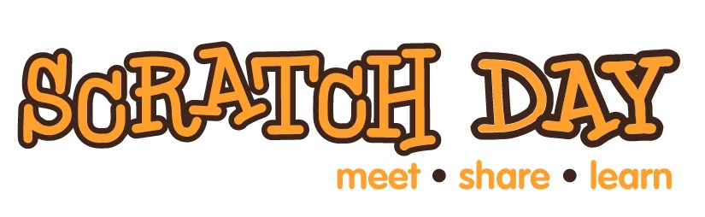
O Scratch Day é uma rede de encontros que acontecem simultaneamente ao redor do mundo, onde as pessoas se reúnem para encontrar outros Scratchers, compartilhar projetos e experiências e aprender mais sobre o Scratch.
17 de Maio de 2014
